

***Pôle des Systèmes d’Informations***

## RAPPORT DE TESTS DE PERFORMANCE

## SV3 Exécution PS TNR SODECI (sans HAPROXY) RECETTE

|  |  |
| --- | --- |
| X | CONFIDENTIEL |
| X | RESTREINT |
| X | SODECI |
| X | CIE |
|  | LIBRE |

|  |
| --- |
| **Durée** |
| 5 ans |

|  |  |  |
| --- | --- | --- |
| **Rédacteur** | **Vérificateur** | **Approbateur** |
| Date : 16/11/2023  Nom : Dérick ODI  Signature : | Date : 16/11/2023  Nom : KEITA Alhassane Abdel  Signature : | Date :  Nom : DIOMANDE Charles  Signature |

# Présentation de la solution testée

SV3 Exécution PS TNR SODECI (sans HAPROXY) est un ensemble de liens de services de l’application saphirv3.

Nous souhaitons évaluer la performance de cette application avant sa mise en service.

# Paramètres

Les tests se sont déroulés sur la plateforme de RECETTE.

### Liens web

|  |  |
| --- | --- |
| **Site** | **Adresse** |
| **SV3 Exécution PS TNR SODECI (sans HAPROXY)** | <http://GSESPHV3B3PP> |

### Serveur Web

|  |  |
| --- | --- |
| **Hôte** | 10.10.65.17 |
| **Système d’exploitation** |  |
| **CPU** | 4 |
| **RAM** | 18 GB |
| **Disque Dur** | C : 229 GB, D :299GB |

# Résumé

|  |  |  |  |  |  |  |
| --- | --- | --- | --- | --- | --- | --- |
| SCENARIO | MAX % RAM | MAX %  CPU | DELAI MIN (s) | DELAI  MAX (s) | ERREURS | REMARQUES |
| 250 utilisateurs,  30 nouvelles connexions  chaque 5 sec | **0** | **0** | **0.003** | **0.009** | **0.15%** | RAS |

Il en ressort que :

* Avec 250 utilisateurs, le service CompensationAutomatique s’affiche au maximum en 0.009% secondes

### Conclusion

**L’application est performante.**

### Recommandations :

RAS

# Scénarios

|  |  |
| --- | --- |
| **Transaction Name** | **Description** |
| Action_Transaction | Tout le parcours d’un utilisateur |
| CompensationAutomatique | Ouverture du service CompensationAutomatique |
| EmissionGenerale | Ouverture du service EmissionGenerale |
| Facturation | Ouverture du service Facturation |
| Mobilite | Ouverture du service Mobilite |
| Recouvrement | Ouverture du service Recouvrement |
| Vuser_end_Transaction | Fermeture du navigateur |
| Vuser_init_Transaction | Ouverture du navigateur |

### Envoi de 250 requêtes, 30 chaque 5 sec

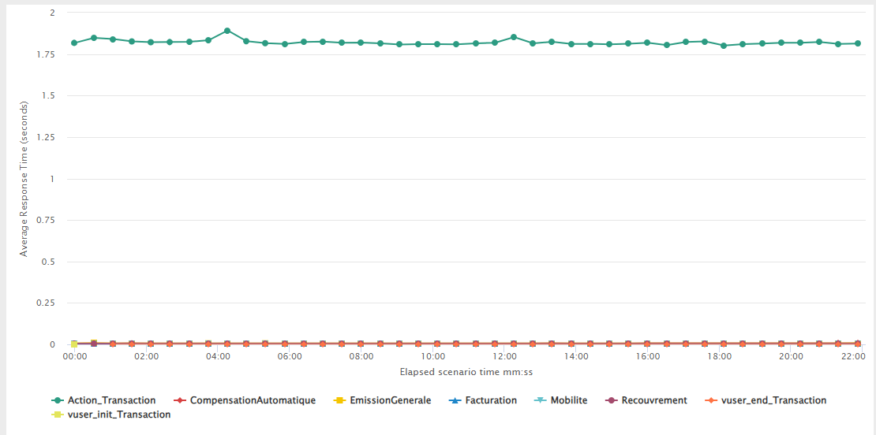

Graphe des transactions

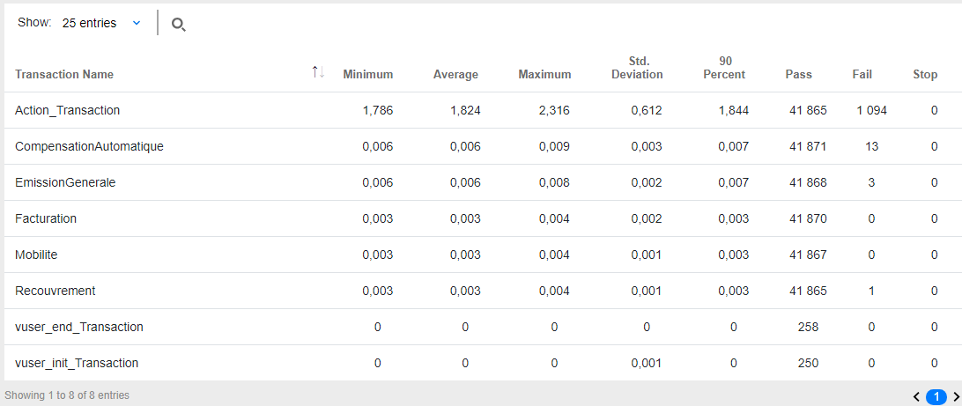

Récapitulatif des transactions

# Annexes *(*)*

